Булатецкая Е.Н.

Танцы как метод лечебного воздействия
по материалам Захаровой И. Ю.
Захарова Има Юрьевна– педагог-дефектолог Центра лечебной педагогики (117311, Москва, ул. Строителей, д. 17-6); эл. почта: ccpmain@online.ru

Обосновывается целесообразность применения народных танцев в терапевтических целях. Описывается опыт применения танцевальной терапии к детям с особенностями развития эмоционально-волевой сферы, несформированностью пространственных представлений, нарушением сенсорной интеграции. Рассматривается проблема выбора танцев в зависимости от психологических особенностей ребенка и задач, решаемых терапевтом. Приведены полные (с нотами) описания танцев, используемых автором в своей коррекционной работе. Статья написана при содействии Л. В. Семилетенко, которую автор благодарит за оказанную помощь.
Идея собрать рекомендации по танцевальной терапии возникла как отклик на желание многих лечебных педагогов иметь свою методическую и нотную литературу, простую и одновременно эффективную в применении, в которой отражен накопленный опыт работы с детьми, имеющими разного рода особенности развития.
В настоящей статье представлен тот опыт лечения танцами разных народов мира, который был приобретен за 7 лет работы в Центре лечебной педагогики. Автор надеется, что эти рекомендации помогут специалистам в их работе с детьми в аналогичных учреждениях.
Цель танцевальной терапии, так же как музыкальной терапии, игротерапии, арттерапии, – найти способы, позволяющие решать проблемы эмоционального, познавательного характера, помогающие нейтрализовать негативные моменты и выстроить адекватное поведение «особых» детей. Для этого подбираются такие виды музыкальной деятельности, которые помогают детям справиться с их проблемами и проявить свою творческую потенцию.
Использование этнических танцев – один из множества подходов, который оказался поразительно эффективным в практическом отношении. Сама идея лечить танцами была нам предложена шведским лечебным педагогом Нордом Стуре^{[15]} на одной из научно-педагогических конференций (1993, Швеция), где специалисты из разных стран мира собрались для обмена опытом в оказании помощи детям и подросткам, страдающим различными нарушениями развития. Норд Стуре собственной практикой доказал, что после курса лечения различными танцами народов мира (особенно древними) дети, страдающие тяжелой формой депрессии, отличающиеся агрессивным поведением, склонные к суициду, получали облегчение, они выходили из острого состояния и могли продолжать дальнейшее обучение в школе.
Почему мы используем именно народные танцы? Потому что именно они обладают концентрированной жизненной энергией и в то же время просты, доступны всем, не требуют особой техники. Сопровождающая их музыка приятна, мелодична и легко запоминается, она отличается ярким рисунком, характерным фиксированным ритмом, чаще всего простым и однообразным (т. е. четкой пространственной и временно?й организацией). Ребенок, поглощая этот поток музыкальной информации, не может остаться равнодушным и начинает действовать соответственно, то есть включается в общую атмосферу танца.
Народные танцы, отличающиеся самобытным, ярким национальным колоритом, как правило, жизнеутверждающие, позволяют заразиться силой и свободой движений, дают возможность почувствовать себя частицей единой стройной системы – и в результате получить огромный положительный эмоциональный заряд.
Особенность подобных танцев состоит в том, что это коллективное действо, в котором участвуют как педагоги (их может быть несколько), организующие творческий процесс, так и дети. Появляются навыки взаимодействия с партнером, дети учатся ощущать его поддержку или, наоборот, помогать ему. В этот момент включаются и начинают гармонично взаимодействовать все психические сферы, участвующие в организации поведения человека (воля, эмоции, интеллект). При этом разрешаются многие проблемы – двигательные, эмоциональные, познавательные и социальные.
Таким образом, танец, одновременно решая сложные терапевтические задачи и аккумулируя творческий потенциал, позволяет опираться на более сохранные звенья в структуре личности и в то же время активизирует дефицитарные звенья.
Мы много работаем с детьми, имеющими эмоционально-волевые проблемы (неадекватность поведения, сложности социализации). Так, аутичный ребенок, как правило, отвергает окружающий мир, отказываясь от контактов с ним, уходит в себя и на любые попытки взаимодействия отвечает паникой, агрессией, порой самоагрессией. Это может происходить по разным причинам, одна из которых, как считается, состоит в том, что ребенок не может интегрировать информацию, поступающую по сенсорным каналам различной модальности, в единое целое. Если, например, он использует слуховое внимание, то зрительные и тактильные ощущения у него как бы пропадают, а в поведении появляется некий хаос, поскольку он не в состоянии всю информацию соединить в единое целое. А сам танец (это отмечают специалисты, работающие с такими детьми), «нагружая» ребенка движением, восприятием музыки и положительными эмоциями, позволяет включать и развивать зрительный, слуховой и тактильный каналы, выстраивая их для адекватной связи с окружающим миром.
Следовательно, важно создать такую ситуацию, которую ребенок примет и не будет отвергать, которая своим постоянством поможет ему соединить слуховое, зрительное, тактильное восприятие. Подобные ситуации и возникают в танце, где все четко выстроено, где обязательны фиксированный ритм и фиксированное пространство. Указанные факторы помогают ребенку обрести спокойствие и уверенность. Это именно та искусственно созданная опора вовне, которая ему необходима для осуществления самоконтроля (внутренний хаос не позволяет ребенку выстроить подобную опору в себе)
Специалистами ведется постоянный поиск таких мелодий, которые могут задействовать потенциал ребенка, повысить его эмоциональность и активизировать внимание. Четкий ритм становится мощным организующим стимулом и «собирает» психологически: хаотичность в поведении исчезает, концентрируется внимание, что и создает плацдарм для постепенного перехода и к другим коррекционным мероприятиям.
Если у ребенка проблемы эмоционального характера, предлагаются народные румынские и русские танцы, отличающиеся волевым характером: в них много каблучных ударов по полу, выражающих энергию, радость, любовь к земле. Эти танцы учат детей проявлять свои волевые качества, активность.
В случае, если дети очень агрессивны по отношению к внешнему миру, лучше предложить одухотворяющие танцы – такие, движения в которых устремлены ввысь, к небу, к Богу, и в то же время отличаются простотой, повторением одного и того же ритмического рисунка. Этим требованиям в наибольшей степени соответствуют древние еврейские танцы с их возвышенной духовностью, прославлением Творца всего сущего, с особой мелодичностью и, что очень важно, повторяющимся ритмическим рисунком, однообразными движениями. Это успокаивает детей, позволяет им сосредоточиваться.
Положительный эффект способны оказать занятия танцами и на детей, гиперчувствительных к тактильным ощущениям.Так, аутичного ребенка очень трудно «втянуть» во всякого рода коллективные игры, в которых необходимо держаться за руки, прикасаться друг к другу. Но как только он встает в круг (хоровод) и начинает звучать приятная музыка, включается слуховой канал восприятия, и ребенок сосредоточивается на приятных звуках, что отвлекает его внимание от тактильных ощущений. Таким образом, он становится не столь чувствительным, его легче вовлечь в действие. Постепенно он привыкает к ситуации общего взаимодействия, понимает, что находится не в одиночестве, и начинает концентрироваться на окружающих его участниках танца. В этот момент включается зрительный канал, и ребенок начинает фиксировать внимание на происходящем. Постепенно неприятные ощущения уходят на второй план, и ребенок оказывается невольно вовлеченным в некоторое общее действие, становясь его участником, чего крайне сложно достичь в какой-либо иной ситуации.
Как правило, аутичный ребенок сначала не может принять участия в танце, он просто ходит в одном направлении, пока не начинает осознавать происходящее и привыкать к нему. Затем ему становится легче в знакомой пространственной, четко структурированной и ритмически организованной среде (движения повторяются, ритм и рисунок танца неизменны). Ребенок постепенно «встраивается» в организованный и приятный для него творческий процесс.
Детям, имеющим проблемы познавательной сферы, в частности несформированность пространственных представлений, тяжело совладать с собственным телом, часто они организовывают свои движения неправильно, не контролируют их и не могут адекватно выстроить свои отношения с пространственным миром. Танец с его четкой структурой помогает все это нормализовать. Таких детей можно обучать посредством подражания. Известно, что у аутичных детей способность к подражанию очень ослаблена, поэтому они не могут усвоить социальные поведенческие формы. Для оказания помощи в преодолении этого недостатка их надо поместить в ритмически организованную среду, которая имеет постоянство пространства, определенную эмоциональную окраску и в которой присутствует несколько участников. Танец облегчает эту задачу, так как ребенок «включается» в него постепенно. Сначала достаточно только того, что он учится двигаться в одном определенном направлении, добавление других элементов идет по мере освоения предыдущих. Когда ситуация становится для ребенка привычной и понятной, можно (хотя это и не обязательно) побуждать его к действиям речью (предваряющей командой). Постепенно уходит тревога и создаются идеальные условия для формирования подражания (собственно движения танца) и активизации самоконтроля. С аутичным ребенком, который, казалось бы, не может одновременно слушать и выполнять какие-либо действия (осуществлять контроль за своим телом), в танце постепенно происходят чудесные метаморфозы: движения, которые повторяются из раза в раз, приходят наконец в соответствие с музыкой.
Дети с пространственным страхом не сознают и не ощущают пространства позади себя, боятся потерять опору; они не способны «взаимодействовать» с этим пространством и только в процессе танца могут его освоить. Данная проблема тоже решается за счет стереотипного рисунка хороводного танца, заражающего своим движением. В таком танце движениями вперед, назад, в центр, из центра пространство осваивать легче. Запоминая постепенно рисунок танца, дети получают и много полезной информации о своем теле, обучаются двигаться в определенном направлении и в определенной последовательности. При этом едва ли не главную роль играет музыка, которая организует ребенка своим четким, фиксированным ритмом (желательно двудольным), и ребенок, находясь в рассредоточенном, хаотичном состоянии, поддается этому ритму: он как будто внутренне преобразуется, у него светлеет лицо, потому что в этот момент он наконец обретает себя, начинает чувствовать свое тело, и проделанная творческая работа приносит ему удовлетворение.
Вообще, в лечебной педагогике необходимо вовлекать ребенка в такие виды деятельности, которые затрагивают его эмоциональную сферу. Тогда у него появляется интерес к происходящим событиям. Лечит сама положительная атмосфера танцев, их внутренняя энергия, музыка и движение.
Предлагаемые танцы лучше начинать разучивать с 7-летнего возраста, когда ребенок уже может осознанно контролировать свое тело. Приводимые ниже описания танцев можно упрощать или усложнять в зависимости от тяжести проблем и возраста детей, с которыми проводятся занятия.
Мы используем различные по степени сложности и характеру танцы – от очень простых (для детей младшего школьного возраста) до относительно сложных (для подростков). Сами танцы специально не разучиваются. Сначала ребенок во время звучания музыки пассивно погружается в атмосферу танца, а движения запоминаются постепенно.
Приведем группировку танцев по увеличению степени сложности, которой можно руководствоваться на занятиях.
- Со сменой направления движения: в центр – из центра круга, вправо – влево (движения строятся по одному рисунку): «Ночной колпак» (Нидерланды), «Школьное коло» и «Коло с притопом» (Сербия).
- II. Со сменой темпа (быстро – медленно) и чередованием шага (приставной – прямой): «Ерское коло», «Ножнички» и «Посажу-ка я арбуз» (Сербия), «Танец с хлопками» (Швеция), «Дрикюс-муженек» (Нидерланды), «Безумствующий» (Греция).
III. С усложненными элементами: «Весна» (Армения), «Старинный напев», «Праведник [цветет], как пальма» (Израиль), «Вперед по кругу, вперед хороводом»(Греция).
IV. Сложные – с чередованием: «мальчик – девочка», в кругу и парные: «О, Сузанна!» (США), «А я по лугу...» (Россия), «Датская тройка» (Дания), «Чай и рис» (Израиль), «Виноградная гроздь», «Птичка в можжевельнике», «Теннессийскийуиг-уок»(США).^{[16]}
Танцы каждого народа отмечены присущими ему чертами характера, темперамента^{[17]} . Например, еврейские, армянские, греческие танцы – летящие, почти всегда танцуются на полупальцах, легкими шагами; руки часто «взлетают» вверх. Эти танцы очень подходят аутичным детям, которые обычно бегают на полупальцах, взмахивают руками, как крыльями, и как будто парят в иных сферах. С аутичными детьми хорошо начинать занятия именно с таких танцев.
В танцах западных народов много притопов, подскоков, хлопков. В них акцент делается на движениях ног, на активных ударах в ладони, ладонями по коленям. Легкость и мягкость для них нехарактерны, движения – активны, иногда требуется много усилий для их выполнения. Если нужно создать наилучшие условия для энергетической разрядки, проявлений активности, мы предлагаем славянские и скандинавские танцы, в которых ярко выражен волевой характер: в них много энергичных каблучных ударов. Детей расторможенных, агрессивных, излишне активных хорошо с самого начала погружать в атмосферу именно таких танцев. В них они учатся направленно проявлять свои волевые качества, активность.
- Особое место занимают американские танцы (в стиле «кантри») и русские кадрили. Они исторически сложились намного позднее хороводных и плясовых. Для них характерны определенные правила, по которым партнеры взаимодействуют друг с другом. В этих танцах значителен социальный момент, так как они строятся как парные игры. Такие танцы хороши для подростков.
- Итак, анализируя характер танца, его рисунок, темп, ритм, набор движений, можно определить, подходит ли он для данного ребенка, соответствует ли его возрасту, темпераменту, уровню активности, способностям самовыражения. Следует также помнить, что нужно постепенно погружать ребенка в иную атмосферу, не вполне для него привычную, – с тем чтобы он мог обнаружить новые качества, не проявленные ранее.
- Разные дети (и взрослые) имеют склонность к тем или иным народным танцам в зависимости от своего темперамента и сформировавшегося на его основе характера. Эти индивидуальные особенности нужно обязательно учитывать при назначении танцевальной терапии в каждом конкретном случае.

Мелодии и описания танцев

«А я по лугу...» (Россия)^{[18]}
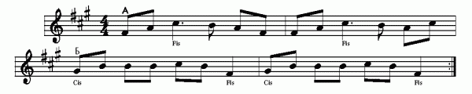
Исходное положение: мальчики и девочки через одного стоят в кругу друг за другом, взявшись за руки и повернувшись лицом против часовой стрелки.
ЧастьА
Такт 1–2: 8 шагов, начиная с правой ноги, против часовой стрелки.
ЧастьБ
Такт 3–4: Танцоры поворачиваются лицом к центру круга. Все девочки должны сделать переход на место справа стоящей девочки. Переход делается на 8 шагов. Девочка делает 4 шага к центру круга, начиная с правой ноги (двигаясь как бы по маленькой дуге по ходу часовой стрелки). На 4-м шаге девочка должна оказаться напротив мальчика (стоящего справа от нее), повернувшись к нему лицом. Мальчик и девочка слегка кланяются друг другу.
Делая следующие 4 шага, девочка продолжает движение от центра круга (как бы замыкая маленький круг) с поворотом через правое плечо и оказывается слева от мальчика, лицом к центру круга.
Танец продолжается с части А.

«Безумствующий» (Греция)
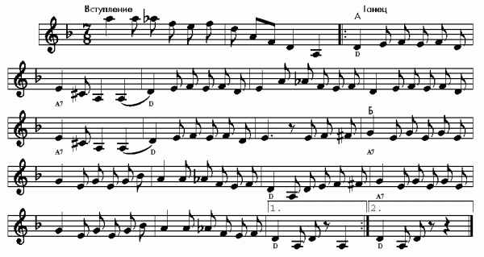
Исходное положение: круг; танцоры, держась за руки, стоят лицом в круг.
ЧастьА
Движение в круг и из круга «мазурочным» шагом (один шаг длинный – два коротких).
Такт 1: В круг: правой ногой длинный шаг, 2 коротких – левой, правой.
Такт 2: Из круга (назад): левой ногой длинный шаг, 2 коротких – правой, левой.
Такт 3: В круг: правой ногой длинный шаг, 2 коротких – левой, правой.
Такт 4: Из круга: левой ногой длинный шаг, 2 коротких – правой, левой.
Такты 5–8: повторить то же еще раз.
ЧастьБ
Танцоры стоят лицом в круг, движение по ходу часовой стрелки.
Такт 9: 1^{[19]} – Шаг правой ногой перед левой (наперекрест).
2 – Левую ногу приставить рядом с правой.
Такты 10–12: Повторить движение еще 3 раза.
Движение против часовой стрелки.
Такт 13: Шаг левой ногой перед правой (наперекрест). Правую ногу приставить рядом с левой.
Такты 14–16: Повторить движение еще 3 раза.

«Весна» (Армения)
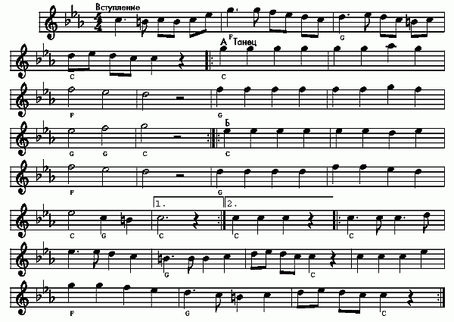
Исходное положение: танцоры стоят в кругу, взявшись за руки мизинцами (руки на уровне плеч) и повернувшись лицом против часовой стрелки.
Часть А
Такт 1: 1 – Шаг правой ногой вперед.
2 – Подскок на правой ноге. Руки при этом опускаются вниз.
3–4 – 3 бегущих шага: левой, правой, левой. При этом руки сгибаются в локтях и поднимаются вверх.
Такт 2: 5 – Шаг правой ногой.
6 – Подскок на правой ноге, руки опускаются вниз.
7–8 – 3 бегущих шага: левой, правой, левой. Руки поднимаются вверх.
Такт 3: 9–12 – Поворот вокруг себя по часовой стрелке на 3 шага: правой, левой, правой. На счет 4 (12) хлопок у правого плеча (уха), левая нога ставится сбоку на носок.
Такт 4: 13–16 – Поворот вокруг себя против часовой стрелки на 3 шага: левой, правой, левой. На счет 4 (16) хлопок у левого плеча (уха), правая нога ставится сбоку на носок.
Повторить движения 1–16 части А еще 3 раза.
Часть Б
Лицом – против часовой стрелки, руки – на уровне плеч.
Такт 9: 1–2 – Шаг «ча-ча-ча»: шаг правой ногой, переступание на левую ногу (сзади правой ноги), шаг правой ногой.
3–4 – Снова шаг «ча-ча-ча»: шаг левой ногой, переступание на правую ногу (сзади левой ноги), шаг левой ногой.
Танцоры поворачиваются лицом в круг.
Такт 10: 5 – Шаг правой ногой в сторону.
6 – Взмах левой ногой перед правой.
7 – Шаг левой ногой в сторону.
8 – Взмах правой ногой перед левой.
Такт 11: 9–12 – 3 шага к центру круга: правой, левой, правой; на счет 4 (12) – пауза. Каждый шаг сопровождается хлопком. Руки постепенно поднимаются вверх: первый хлопок – на уровне бедер, второй – на уровне груди, третий – на уровне головы; на счет 4 (12) – руки без хлопка вскидываются вверх.
Такт 12: 13–16 —3 шага из круга (спиной): левой, правой, левой, без хлопков на счет 4 (16) – пауза.
Повторить еще 3 раза движения 1–16 части Б.

«Виноградная гроздь» (США)
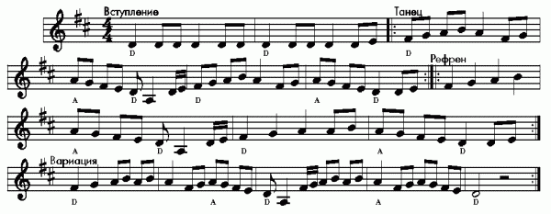
Исходное положение: 4 пары, которые стоят напротив друг друга (крестом), девочка находится справа от мальчика и держит его за руку. Основное движение – свободный шаг. Пары свободно двигаются под музыку в одном темпе, шаги не считаются.
1. Первая пара идет направо (девочка следует за мальчиком), проходит между танцорами следующей пары, обходит девочку, идет к центру, делает «восьмерку», возвращается к этой же паре, обходит мальчика, все берутся за руки. Получился круг из 4 человек. Эти четверо танцоров идут по кругу по часовой стрелке (один оборот). После этого круг разъединяется в месте соединения первой и последней пары и образуется «цепочка» из 4 человек с ведущим мальчиком из первой пары.
2. «Цепочка» из 4 человек (ведущий – мальчик из 1-й пары) обходит вокруг девочки из следующей пары, возвращается к центру, делает «восьмерку», обходит вокруг мальчика. 3-я пара «цепляется» к «цепочке», получается круг из 6 человек. Эти шестеро идут по кругу по часовой стрелке (один оборот), после чего круг разъединяется в месте соединения первой и последней пары и образуется «цепочка» из шести человек с ведущим мальчиком из первой пары.
3. «Цепочка» из 6 человек (ведущий – мальчик из 1-й пары) обходит девочку из последней пары, пройдя между танцорами. Затем «цепочка» идет к центру, делает «восьмерку», обходит вокруг мальчика. Затем «цепочка» идет к центру. Последняя пара пристраивается к «цепочке», все 8 танцоров образуют круг и идут по ходу часовой стрелки по кругу (один оборот).
Когда все пары возвращаются на свои места, каждая пара кружится на месте, взявшись под руки, дожидаясь начала музыкальной фразы. Затем танец начинает 2-я пара и т. д.
На ту же мелодию танцуется другой народный американский танец – «Птичка в можжевельнике». Его описание приведено на с. 126–127.

«Вперед по кругу, вперед хороводом» (Греция)
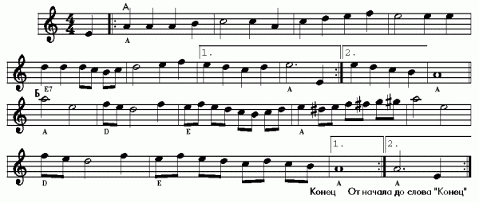
Исходное положение: круг, танцоры стоят друг за другом лицом против часовой стрелки, держатся за руки (вариант: руки на уровне плеч, прижаты ладонями к ладоням рядом стоящих партнеров).
Часть А
Такт 1: 1–4 – 3 шага вперед против часовой стрелки, начиная с правой ноги: правой, левой, правой. На счет 4 левая нога выносится вперед и ставится на пятку. Пауза.
Такт 2: 5–8 – 3 шага назад (танцоры идут спиной) по ходу часовой стрелки, начиная с левой ноги: левой, правой, левой. На счет 8 правая нога выносится назад и ставится на носок.
Такты 3–16: Повторить еще 3 раза движения 1–8 части А.
Часть Б
Танцоры поворачиваются лицом к центру круга.
Такт 17: 1–2 – Шаг правой ногой вправо, левую ногу приставить (тяжесть тела на левую ногу не переносится).
Такт 18: 3–4 – Шаг левой ногой вперед, правую ногу приставить.
Такт 19: 5–6 – Шаг левой ногой влево, правую ногу приставить (тяжесть тела на правую ногу не переносится).
Такт 20: 7–8 – Шаг правой ногой назад, левую ногу приставить.
Повторить еще 3 раза 1–8 части Б.

«Датская тройка» (Дания)
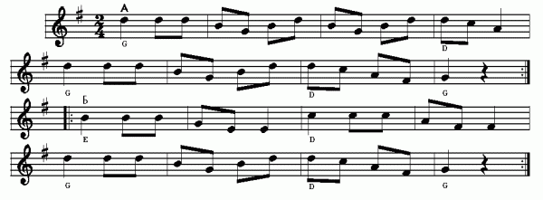
Исходное положение: танцоры стоят по 3 человека («тройка»): в центре мальчик, по бокам девочки, взявшись за руки и образуя маленький круг.
Основной шаг: подскоки.
Часть А
Такты 1–8: 1–8 – 8 подскоков в направлении против часовой стрелки, начиная с правой ноги.
9–16 – 8 подскоков в направлении по часовой стрелке, начиная с левой ноги.
Часть Б
Танцоры образуют линию из 3 человек (девочки разрывают руки; мальчик – в центре).
Такты 9–16: 1–4 – Девочка, стоящая справа от мальчика, на 4 подскока (шага) проходит между мальчиком и другой девочкой, руки которых подняты вверх и образуют «воротца». При этом мальчик вслед за проходящей девочкой тоже проходит в эти «воротца», прокручиваясь под собственной рукой.
5–8 – То же движение проделывает другая девочка на 4 подскока; мальчик прокручивается в другую сторону под собственной рукой.
Повторить еще раз движения 1–8 части Б.

«Дрикюс-муженек» (Нидерланды)
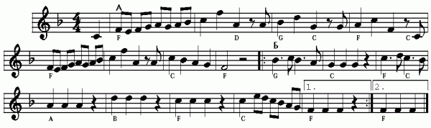
Исходное положение: танцоры стоят в кругу, взявшись за руки.
Часть А
Такты 1–4: 8 шагов против часовой стрелки, начиная с правой ноги.
Такты 5–8: 8 шагов по часовой стрелке, начиная с левой ноги.
Часть Б
Такт 9: 2 шага в круг, начиная с правой ноги.
Такт 10: 3 притопа (правая, левая, правая).
Такт 11: 2 шага из круга (спиной), начиная с левой ноги.
Такт 12: 3 притопа (левая, правая, левая).
Такт 13: 3 удара ладонями по коленям.
Такт 14: 3 хлопка перед собой.
Такты 15–16: Поворот вокруг себя на месте по часовой стрелке на 4 шага, начиная с правой ноги.
Повторить движения части Б.

«Ерское коло» (Сербия)
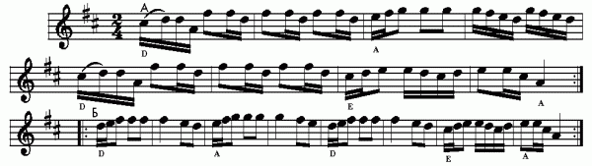
Исходное положение: танцоры стоят в кругу, лицом в центр круга, держась за руки (руки можно положить друг другу на плечи).
Часть А
Такты 1–8: 1–32 – 16 приставных шагов вправо (шаг правой ногой, левую ногу приставить).
Повтор мелодии: 16 приставных шагов влево (шаг левой ногой, правую ногу приставить).
Часть Б
Такты 9–10: 1–4 – Движение против часовой стрелки, 3 шага: правой, левой, правой. Прыжок на обе ноги – на счет 4.
Такты 11–12: 5–8 – Движение по часовой стрелке (лицом по часовой стрелке), 3 шага: левой, правой, левой. Прыжок на обе ноги – на счет 4.
Такты 13–14: 9–12 – Движение в круг, 3 шага: правой, левой, правой. Прыжок на обе ноги на счет 4.
Такты 15–16: 13–16 – Движение из круга (спиной), 3 шага: левой, правой, левой. Прыжок на обе ноги на счет 4.
Повтор мелодии: движения 1–16 части Б повторить еще раз.

«Клезмер» (Израиль)
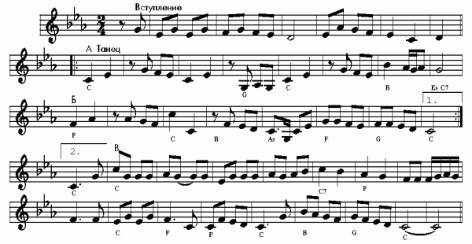
Исходное положение: танцоры стоят в кругу, взявшись за руки и повернувшись лицом в центр круга (вариант: руки на плечах).
Часть А
Такт 1: 1 – Шаг правой ногой вправо.
2 – Шаг левой ногой сзади правой, согнув правое колено («припадание»).
Такты 2–4: 3–8 – Повторить шаг 1-го такта еще 3 раза.
Такты 5–6: 9–11 – 3 шага в центр круга: правой, левой, правой.
12 – Поднять левую ногу.
Такты 7–8: 13–15 – 3 шага назад из круга: левой, правой, левой.
16 – Поднять правую ногу.
Часть Б
Такт 9: 1 – Шаг левой ногой влево.
2 – Шаг правой ногой накрест перед левой.
Такт 10: 3 – Шаг левой ногой влево.
4 – Шаг правой ногой накрест сзади левой.
Такты 11–12: 5–8 – Повторить движение 9-го и 10-го тактов.
Такты 13–15: 9 – Шаг правой ногой накрест перед левой.
10 – Шаг левой ногой на месте сзади правой.
11 – Приставить правую ногу к левой (вес на правую ногу).
12 – Шаг левой ногой накрест перед правой.
13 – Шаг правой ногой на месте сзади левой.
14 – Приставить левую ногу к правой.
Такт 16: 15–16 – Поставить пятку правой ноги вперед перед левой (вес на левую ногу).
Повторить части А и Б.
Часть В
Танцоры поворачиваются лицом против часовой стрелки, положив руки на плечи партнера спереди.
Такты 1–2: 1–4 – Четыре шага вперед: правой, левой, правой, левой.
Такт 3: 5 – Поставить правую ногу вперед на пятку.
6 – Шаг левой ногой на месте сзади правой (или пауза).
Такт 4: 7 – Ударить пяткой правой ноги по полу перед собой.
8 —Пауза.
Такты 5–6: 9 – Шаг правой ногой вправо.
10 – Приставить левую ногу к правой.
11 – Шаг правой ногой вправо.
12 – Поднять левую ногу вверх перед правой, согнув правое колено.
Такты 7–8: 13–16 – Повторить движения 5-го и 6-го тактов, начиная с другой ноги.
Такты 9–16: 17–32 – Повторить движения тактов 1–8 части В еще раз.

«Коло с притопом» (Сербия)
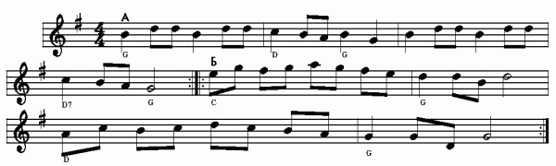
Исходное положение: круг, танцоры, держась за руки, стоят лицом против часовой стрелки.
Часть А
Движение вперед.
Такт 1: 1 – Подскок на правой ноге.
2 – Подскок на левой ноге.
Такт 2: 3–4 – 3 маленьких бегущих шага: правой, левой, правой.
Движение назад (спиной).
Такт 3: 5 – Подскок на левой ноге.
6 – Подскок на правой ноге.
Такт 4: 7–8 – 3 маленьких бегущих шага назад: левой, правой, левой.
Повторить движения 1–8 части А еще раз.
Часть Б
Танцоры стоят лицом в круг. Движение направлено к центру круга.
Такт 5: 1 – Подскок на правой ноге.
2 – Подскок на левой ноге.
Такт 6: 3–4 – 3 притопа: правой, левой, правой.
Движение из круга (спиной).
Такт 7: 5 – Подскок на левой ноге.
6 – Подскок на правой ноге.
Такт 8: 7–8 – 3 удара в ладоши (3 хлопка перед собой).
Повторить еще раз движения 1–8 части Б.

«Легендарная ойра» (Израиль)
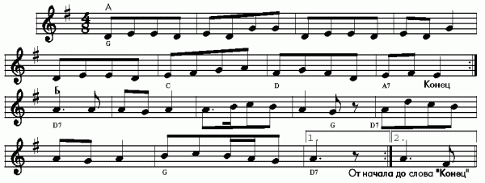
Исходное положение: танцоры стоят в кругу, друг за другом, взявшись за руки, лицом против часовой стрелки (счет: раз-два).
Часть А
Такты 1–2: 1–4 – 4 бегущих шага вперед: правой, левой, правой, левой против часовой стрелки.
Такты 3–4: 4 прыжка на месте (ноги вместе) с поворотом нижней части тела; плечи и бедра не поворачиваются:
1 – прыжок с поворотом коленей и стоп влево (пятки вправо);
2 – прыжок с поворотом коленей и стоп вправо;
3 – прыжок с поворотом влево;
4 – прыжок с поворотом вправо.
Повторить движение первых 4 тактов еще 3 раза.
Часть Б
Танцоры стоят лицом к центру.
Такт 9: 1 – Прыжок на правой ноге назад по диагонали в правую сторону; ноги слегка согнуты в коленях.
2 – Левая пятка касается пола, по диагонали вперед и влево. Руки подняты вверх и согнуты в локтях, ладони сжаты в кулаки, большие пальцы указывают назад.
Такт 10: 3–4 – Переступание на месте: правой, левой, правой, левой; руки опущены вниз.
Такты 11–12: 5–8 – Повторить движение 9-го и 10-го тактов.
Такт 13: 9–10 – Два прыжка на месте (с поворотом стоп и коленей), поворачиваясь в левую, затем в правую сторону.
Такт 14: 11 – Шаг левой ногой на месте.
12 – Шаг правой ногой накрест перед левой, притопнув, с легким наклоном тела вперед.
Такт 15: 13–14 – Два прыжка на месте, поворачиваясь в левую, затем в правую сторону.
Такт 16: 15–16 – 3 притопа: левой, правой, левой.
Повторить движения 1–16 части Б.

«Ножнички» (Сербия)
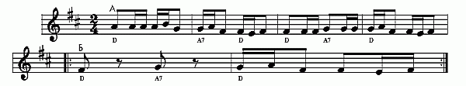
Исходное положение: танцоры стоят в кругу, взявшись за руки (вариант: положив руки друг другу на плечи) и повернувшись лицом в круг.
Часть А
Такт 1: 1 – Шаг правой ногой в правую сторону.
2 – Шаг левой ногой наперекрест за правую ногу.
3 – Шаг правой ногой вправо.
4 – Шаг левой ногой перед правой ногой наперекрест.
Такт 2: 5–8 – Повторяются движения 1-го такта.
Такт 3: 9–12 – То же.
Такт 4: 13–16 – То же.
Часть Б
Такт 5: 1 – Шаг правой ногой вперед к центру круга.
2 – Пауза.
3 – Левая нога ставится наперекрест (перед) рядом с правой ногой (внешние стороны стоп соприкасаются), колени слегка сгибаются.
4 – Пауза (колени слегка согнуты).
Такт 6: 5 – Прыжок назад со скрещенными ногами.
6 – Пауза.
7 – Левая нога ставится рядом с правой (внутренние стороны стоп соприкасаются).
8 – Пауза.
Такты 7 и 8: 9–16 – Повторяется движение 5-го и 6-го тактов.
Примечание. При шаге к центру круга руки поднимаются вверх, при прыжке из круга назад – опускаются вниз.

«Ночной колпак» (Нидерланды)
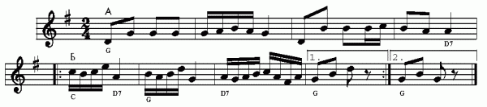
Исходное положение: танцоры стоят в кругу, взявшись за руки.
Часть А
Такты 1–4: 8 шагов против часовой стрелки, начиная с правой ноги.
Часть Б
Такт 5: 1–3 – 3 шага в круг, начиная с правой ноги.
4 – Пауза.
Такт 6: 5–7 – 3 шага назад из круга, начиная с левой ноги.
8 – Пауза.
Такты 7–8 (счет: раз-и-два-и): Поворот на месте вокруг себя по часовой стрелке на 4 шага, начиная с правой ноги.

«О, вода!» (Израиль)
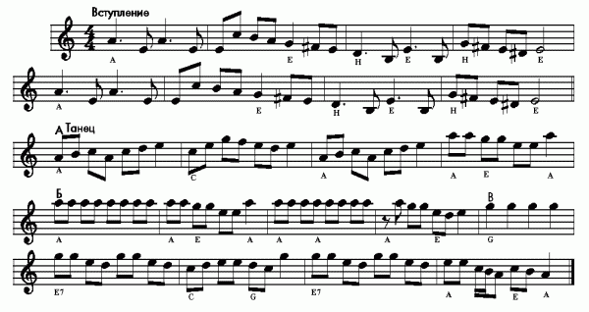
Исходное положение: круг; танцующие, взявшись за руки, стоят лицом к центру круга, движение по часовой стрелке.
Часть А (такты 1–4)
1 – Шаг правой ногой накрест перед левой.
2 – Шаг левой ногой влево.
3 – Шаг правой ногой накрест сзади левой.
4 – Шаг левой ногой влево.
Повторить 1–4 еще 3 раза.
Часть Б
Такт 5: 1–4 – Четыре шага вперед (в центр круга): правой, левой, правой, левой, постепенно поднимая руки.
Такт 6: 5–8 – Четыре шага назад: правой, левой, правой, левой, постепенно опуская руки.
Повторить движения 1–8 части Б еще раз.
Часть В
Такт 9: 1–4 – 4 бегущих шага вперед по часовой стрелке: правой, левой, правой, левой.
Такты 10–11: 1–8 – Восемь прыжков на левой ноге, лицом к центру круга. На нечетный счет взмах правой ногой в центр круга. На четный счет правая нога ставится на носок сбоку, справа.
Такты 12–13: 1–8 – Опустить руки и повторить прыжки на правой ноге, взмахи левой ногой. На нечетный счет руки хлопают над головой (4 раза).

«Ореховое дерево» (Румыния)
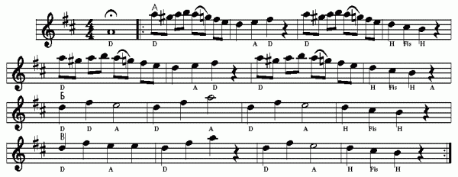
Исходное положение: танцоры стоят лицом в круг, взявшись за руки (руки могут лежать друг у друга на плечах).
Движение – против часовой стрелки.
Часть А
Такт 1: 1 – Шаг правой ногой в сторону.
2 – Шаг левой ногой сзади правой.
3 – Шаг правой ногой в сторону.
4 – Шаг левой ногой сзади правой.
Такт 2: 5 – Шаг правой ногой в сторону.
6–7 – 2 раза топнуть левой ногой рядом с правой.
8 – Пауза.
Такт 3: 9 – Шаг левой ногой в сторону.
10 – Шаг правой ногой сзади левой.
11 – Шаг левой ногой в сторону.
12 – Шаг правой ногой сзади левой.
Такт 4: 13 – Шаг левой ногой в сторону.
14–15 – 2 раза топнуть правой ногой рядом с левой.
16 – Пауза.
Такты 5–8: Повторить движения 1–16 части А.
Часть Б
Такт 9: 1 – Шаг правой ногой в сторону.
2 – Шаг левой сзади правой.
3 – Шаг правой ногой в сторону.
4 – Один раз притопнуть левой ногой рядом с правой.
Такт 10: 5 – Шаг левой ногой в сторону.
6 – Шаг правой ногой сзади левой.
7 – Шаг левой ногой в сторону.
8 – Один раз притопнуть правой ногой рядом с левой.
Такты 11–12: Повторить движения 1–8 части Б.
Часть В
Такт 13: 1 – Шаг правой ногой в сторону.
2 – Левой ногой притопнуть.
3 – Шаг левой ногой в сторону.
4 – Правой ногой притопнуть.
Такт 14: 5 – Шаг правой ногой в сторону.
6–7 – Левой ногой притопнуть 2 раза.
8 – Пауза.
Такт 15: 9 – Шаг левой ногой в сторону.
10 – Правой ногой притопнуть.
11 – Шаг правой ногой в сторону.
12 – Левой ногой притопнуть.
Такт 16: 13 – Шаг левой ногой в сторону.
14–15 – Правой ногой притопнуть 2 раза.
16 – Пауза.
Темп нарастает.

«О, Сузанна!» (США)
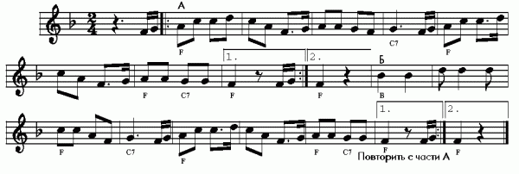
Исходное положение: танцоры стоят парами по кругу, повернувшись лицом к центру круга, девочки справа от мальчиков.
Часть А
Такты 1–2: 1–4 – Девочки идут к центру круга, начиная с правой ноги, руками придерживая юбки. Мальчики хлопают в ладоши.
Такты 3–4: 5–8 – Девочки возвращаются на место (спиной). Мальчики хлопают.
Такты 5–6: 9–12 – Мальчики идут к центру круга, начиная с правой ноги, сложив руки на груди. Девочки хлопают в ладоши.
Такты 7–8: 13–16 – Мальчики возвращаются на место. Девочки хлопают.
Такты 1–8 повторить еще раз.
Такты 9–12: 17–24 – Шаг «до-за-до». На 8 шагов, начиная с правой ноги, девочки и мальчики обходят друг друга справа и возвращаются на свои места.
Такты 13–16: 25–32 – На 8 шагов мальчик и девочка из другой пары (девочка слева) обходят друг друга слева и возвращаются на свои места.
Часть Б
Мальчики идут против часовой стрелки, девочки – по часовой стрелке. Пары меняются партнерами (7 перемен).
Такт 1: 1–2 – Шаг правой ногой, взяться за правую руку своего партнера.
Такт 2: 3–4 – Шаг левой ногой, партнер «здоровается» левой рукой с партнером из следующей пары.
Такт 3: 5–6 – Шаг правой ногой, партнер «здоровается» правой рукой и т. д. – до 7 перемен партнерами (на такты 4–7).
Такт 8: 15–16 – С последним партнером из 7-й перемены образуется пара, которая стоит лицом против часовой стрелки (мальчик внутри круга, девочка – снаружи).
Такт 9–16: 17–32 – Партнеры идут по кругу: 16 шагов против часовой стрелки.
Повторить все сначала.

«Посажу-ка я арбуз» (Сербия)
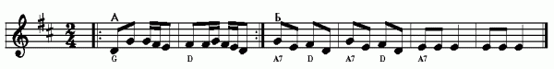
Исходное положение: круг, танцоры стоят друг за другом лицом против часовой стрелки, держатся за руки.
Часть А
Такты 1–4: 16 легких шагов по кругу, начиная с правой ноги.
Часть Б
Такты 5–6: 1 – Небольшой шаг правой ногой в сторону.
2 – Левая нога слегка касается пола перед правой ногой.
3 – Шаг левой ногой в сторону.
4 – Правая нога касается пола перед левой ногой.
Движения 1–4 части Б повторить еще раз на счет 5–8.
Такты 7–8: 9–11 – 3 раза притопнуть правой ногой.
12 – Пауза.
13–15 – 3 раза хлопнуть в ладоши перед собой.
16 – Пауза.

«Праведник [цветет], как пальма» (Израиль)^{[20]}
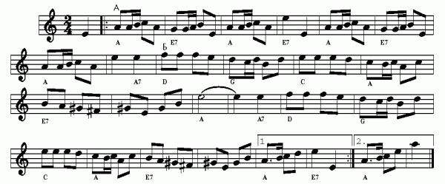
Исходное положение: круг, взяться за руки (руки опущены вниз), повернувшись лицом против часовой стрелки.
Часть А
Такт 1: 1–4 – 4 шага по кругу против часовой стрелки: правой, левой, правой, левой.
Такт 2: 5–8 – Руки – на уровне плеч, движение на месте, лицом к центру круга. Переносить вес тела с ноги на ногу: на правую, на левую, на правую, на левую.
Такты 3–8: Повторить движения 1–8 еще 3 раза.
Часть Б. Лицом к центру круга.
Такты 9–16: 1 – Шаг правой ногой вправо.
2 – Шаг левой ногой наперекрест перед правой.
3 – Шаг правой ногой вправо.
4 – Шаг левой ногой наперекрест сзади правой.
5–7 – Поворот вправо вокруг себя (руки отпустить): правой, левой, правой.
8 – Наступить на левую ногу, перенести на нее центр тяжести (правая нога сзади левой приподнимается над полом), слегка повернувшись вправо.
9 – Шаг правой ногой сзади левой.
10 – Шаг левой ногой влево.
11 – Наступить на правую ногу (левая нога сзади правой приподнимается над полом), слегка повернувшись влево.
12 – Шаг на левую ногу сзади правой.
13–16 – Движение на месте; переносить вес тела с ноги на ногу: на правую, на левую, на правую, на левую; руки подняты над головой, слегка покачиваются из стороны в сторону: вправо – при тяжести тела на правой ноге, влево – при тяжести тела на левой ноге и т. д.
Такты 17–24: Повторить еще раз движения 1–16 части Б.

«Птичка в можжевельнике» (США)
Танец исполняется на ту же мелодию, что и «Виноградная гроздь» (см. с. 106–107).
Исходное положение: 4 пары стоят в кругу (девочка – справа от мальчика), повернувшись лицом к центру. Основное движение: свободный шаг. Пары свободно двигаются под музыку в одном темпе, шаги не считаются.
Девочка из первой пары легкими бегущими шагами подходит к танцору пары, стоящей справа от нее; взявшись под руки правыми руками, они делают вокруг себя один оборот по ходу часовой стрелки.
Девочка возвращается к своему партнеру, и, взявшись левыми руками под руки, они делают один оборот вокруг себя против часовой стрелки.
Девочка подходит к партнеру из пары напротив, и, взявшись правыми руками под руки, они делают один оборот вокруг себя.
Девочка возвращается к своему партнеру, и они делают один оборот вокруг себя, взявшись левыми руками.
Девочка танцует с партнером из последней пары, стоящей слева от нее, и возвращается к своему партнеру, они делают оборот вокруг себя, взявшись левыми руками.
Затем эта же девочка выходит в круг и начинает движение (легкий подпрыгивающий шаг) по ходу часовой стрелки.
Все остальные, взявшись за руки, начинают движение против хода часовой стрелки.
Девочка, пробежав целый круг, встречает своего партнера.
Все четыре пары, взявшись под правые руки, кружатся на месте.
«Прогулка»: все пары идут по кругу друг за другом против часовой стрелки, взявшись за руки.
Когда они приходят на свои места, танец продолжает девочка из следующей пары.
Примечание. Возможен вариант, когда танец ведет не девочка, а мальчик.

«Старинный напев» (Израиль)
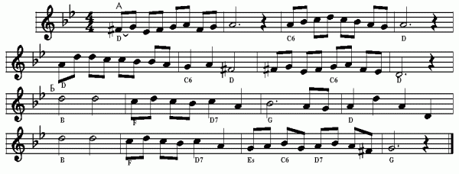
Исходное положение: все стоят друг за другом по кругу, повернувшись лицом против часовой стрелки. Левая рука – ладонью вверх на собственном левом плече (пальцы «смотрят» назад), правая рука касается левой ладони танцора спереди.
Часть А (такты 1–8)
Такт 1: 1–4 – Четыре шага вперед: правой, левой, правой, левой, против часовой стрелки.
Такт 2: 5–6 – Шаг правой ногой вперед (согнув колени), подняв руки (на счет 5) и хлопая в ладоши у правого плеча (на счет 6).
7–8 – Аналогично 5–6, начиная с левой ноги.
Такты 3–8: Повторить движения 1–8 еще 3 раза.
Часть Б (такты 9–16)
Такт 9: 1–2 – Лицом к центру круга. Шаг правой ногой вперед (на счет 1) с согнутыми коленями, подняв руки, немного наклонив их вправо вместе с корпусом (на счет 2).
3–4 – Аналогично 1–2, начиная с левой ноги.
Такт 10: 5–8 – Четыре шага назад: правой, левой, правой, левой, опуская руки и скрещивая ладони у груди, небольшой поклон.
Такты 11–16: Повторить движения 1–8 части Б еще три раза.

«Танец с хлопками» (Швеция)
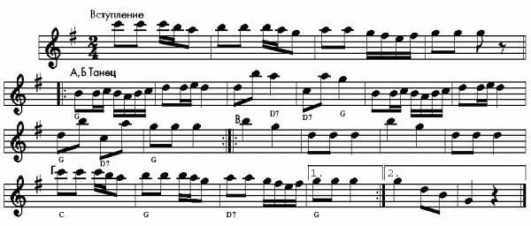
Исходное положение: танцоры стоят в кругу, друг за другом, взявшись за руки, лицом против часовой стрелки (счет: раз-и-два-и).
Часть А
Такты 1–4: 1–8 – 8 шагов против часовой стрелки, начиная с правой ноги.
Такты 5–8: 9–16 – 8 шагов по часовой стрелке, начиная с левой ноги.
Часть Б
Танцоры стоят лицом в круг.
Такты 9–10: 1–4 – 4 шага в круг, начиная с правой ноги.
Такты 11–12: 5–8 – 4 шага из круга, начиная с правой ноги (спиной).
Такты 13–14: 9–12 – 4 шага в круг.
Такты 15–16: 13–16 – 4 шага из круга.
Часть В
Счет: раз-два (17-й такт), раз-два-три (18-й такт).
Такт 17: 1–2 – Слегка поклониться.
Такт 18: 1–2–3 – 3 хлопка в ладоши.
Такт 19 1–2 – Слегка поклониться.
Такт 20 1–2–3 – 3 хлопка в лодоши.
Часть Г
Такт 21: 1 удар ладонями по коленям (раз-и), 1 хлопок перед собой (два-и).
Такт 22: Повторить движения такта 21.
Такт 23: Повторить движения такта 21.
Такт 24: (раз-два-три) 3 притопа: левой, правой, левой.
Повторить части В и Г.

«Теннессийский уиг-уок» (США)
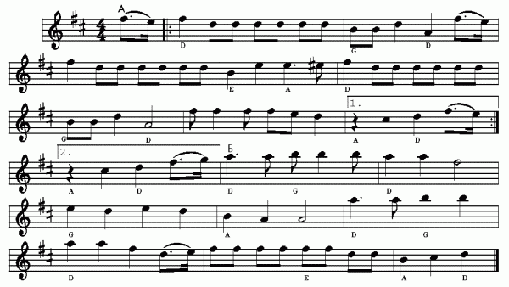
Исходное положение: танцоры стоят парами, повернувшись лицом друг к другу. Пары образуют круг: мальчики стоят спиной к центру круга, девочки – лицом к центру круга.
Партнеры держатся правыми руками, руки согнуты в локтях, кисти рук подняты вверх.
Часть А
Такт 1 (каждый партнер начинает движение влево, держась правыми руками):
1–3 – 3 шага влево: левой, правой, левой.
4 – Подскок на левой ноге.
Такт 2 (партнеры меняют руки, держатся левыми руками):
5–7 – 3 шага вправо: правой, левой, правой.
8 – Подскок на правой ноге.
Такт 3 (смена рук, партнеры держатся левыми руками):
9–11 – 3 шага влево: левой, правой, левой.
12 – Подскок на левой ноге.
Такт 4:
13–15 – 3 притопа: правой, левой, правой.
16 – Пауза.
Часть Б
Партнеры, держась правыми руками, начинают вращение по часовой стрелке.
Такт 5: 1–2 – Шаг левой ногой (немного пружиня).
3–4 – Шаг правой ногой.
Такт 6: 5–6 – Шаг левой ногой.
7–8 – Шаг правой ногой.
Такт 7: 9–10 – Шаг левой ногой.
11–12 – Шаг правой ногой.
В конце 7-го такта происходит смена партнера (девочка встречается с мальчиком рядом стоящей пары).
Такт 8: 13 – Левую ногу приставить.
14 – Ударить ладонями по коленям.
15 – Ударить в ладоши перед собой.
16 – Ударить по ладоням партнера.
Танец продолжается с новым партнером.

«Чай и рис» (Израиль)
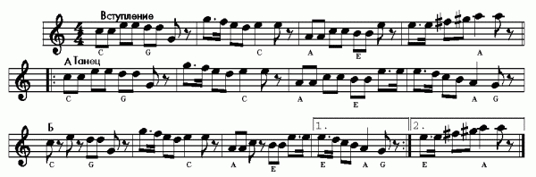
Исходное положение: тройки стоят по кругу, друг за другом лицом против часовой стрелки («звездочкой»). В середине тройки стоит мальчик.
Часть А
Такты 1–2: 1–8 – 8 подпрыгивающих легких шагов по кругу, начиная с левой ноги.
Такт 3: 9–12 – 3 боковых галопа (прыжки приставными шагами) с левой ноги в круг, на 12 – один легкий прыжок на месте.
Такт 4: 13–16 – 3 боковых галопа вправо из круга. На 16 – легкий прыжок на месте с поворотом, лицом развернувшись к центру круга.
Часть Б
Такт 5: 1–4 – 4 шага в центр круга: правой, левой, правой, левой, на каждый шаг хлопать в ладоши перед собой.
Такт 6: 5–8 – 4 шага из круга назад (идти спиной): правой, левой, правой, левой, хлопая в ладоши на каждый шаг. На счет 8 повернуться вправо и взяться за руки.
Такт 7: 9–12 – 4 подпрыгивающих шага против часовой стрелки: правой, левой, правой, левой.
Такт 8: 13–16 – Танцор из середины «тройки» перебегает в бегущую впереди «тройку» на 4 шага: правой, левой, правой, левой. Таким образом, каждая тройка меняет своего центрального танцора.
«Новые» партнеры начинают танцевать еще раз.

«Школьное коло» (Сербия)
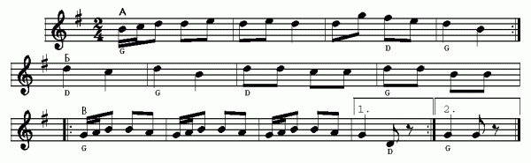
Исходное положение: круг, танцоры стоят друг за другом лицом против часовой стрелки, взявшись за руки (руки можно положить друг другу на плечи).
Часть А
Такты 1–2: 1–2–3 – 3 шага против часовой стрелки: правой, левой, правой.
4 – Повернуться лицом в круг, левая нога касается носком пола перед правой.
Такты 3–4: 5–6–7 – 3 шага по часовой стрелке (лицом по часовой стрелке): левой, правой, левой.
8 – Повернуться лицом в круг, правая нога касается носком пола перед левой.
Такты 5–8: Повторить движения 1–8 еще раз.
Часть Б (лицом в центр круга)
Такт 9: 1 – Шаг правой ногой в сторону.
2 – Левая нога касается пола перед правой.
Такт 10: 3 – Шаг левой ногой в сторону.
4 – Правая нога касается пола перед левой.
Такты 11–12: Повторить 1–4 еще раз.
Часть В (лицом против часовой стрелки)
Такты 13–16: 1–7 – 7 шагов по кругу против часовой стрелки, начиная с правой ноги.
8 Левая нога касается пола перед правой, поворот корпуса к центру.
Такты 17–20: 9–15 – 7 шагов по кругу против часовой стрелки, начиная с левой ноги.
16 – Правая нога касается пола перед левой.

«Я еще не налюбился» (Израиль)
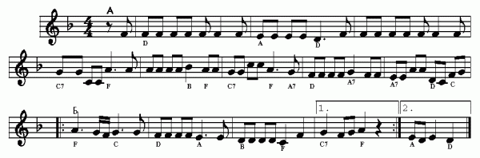
Исходное положение: танцоры стоят в кругу, лицом в круг, взявшись за руки.
Часть А (движение по часовой стрелке)
Такт 1: 1 – Шаг правой ногой перед левой (наперекрест).
2 – Шаг левой ногой в сторону.
3 – Шаг правой ногой за левой (наперекрест).
4 – Шаг левой ногой в сторону.
Такт 2: 5–8 – Повтор движения 1-го такта.
Такт 3: 9 – Шаг правой ногой в круг, одновременно поднимая руки.
10 – Левую ногу приставить к правой.
11 – Шаг правой ногой из круга назад, опуская руки.
12 – Левую ногу приставить к правой.
Такт 4: 13–16 – Повтор движения 3-го такта (счет 13–16).
Такты 5–8: Повторить еще раз движения 1–16 части А.
Часть Б
Такт 9: 1–4 – 4 шага в круг к центру: правой, левой, правой, левой, поднимая руки вверх.
Такт 10: 5–8 – 4 шага из круга спиной, опуская руки: правой, левой, правой, левой (направление немного меняется, корпус чуть-чуть поворачивается вправо). Танцор возвращается не на свое место, а немного правее.
Такт 11 («припадание»): 9 – Лицом к центру, шаг правой ногой в сторону.
10 – Шаг левой ногой за правую (наперекрест), левая нога ставится сзади правой на полупальцы.
11 – Шаг правой ногой в сторону.
12 – Шаг левой ногой за правую, левая нога ставится сзади правой на полупальцы.
Такт 12: 13–16 – Поворот на месте вокруг себя по ходу часовой стрелки: правой, левой, правой, левой.
Повторить еще раз движения 1–16 части Б.
Захарова Има Юрьевна– педагог-дефектолог Центра лечебной педагогики (117311, Москва, ул. Строителей, д. 17-6); эл. почта: ccpmain@online.ru

